Тема: ПОСУДА
- Рассмотреть вместе с ребенком картинки. Познакомить его с названиями предметов посуды и попросить показать следующие части: носик, крышку, ручки, края (стенки), донышко... Закрепить в словаре обобщающее понятие «посуда».
- Познакомить ребенка с понятиями «чайная посуда», «столовая посуда», «кухонная посуда».
- Упражнение «Помощница»: Помоги девочке Тане поставить чайную посуду на поднос, столовую — на обеденный стол, а кухонную — в шкафчик. Проведи цветные
линии от соответствующей посуды к подносу, столу и шкафчику.
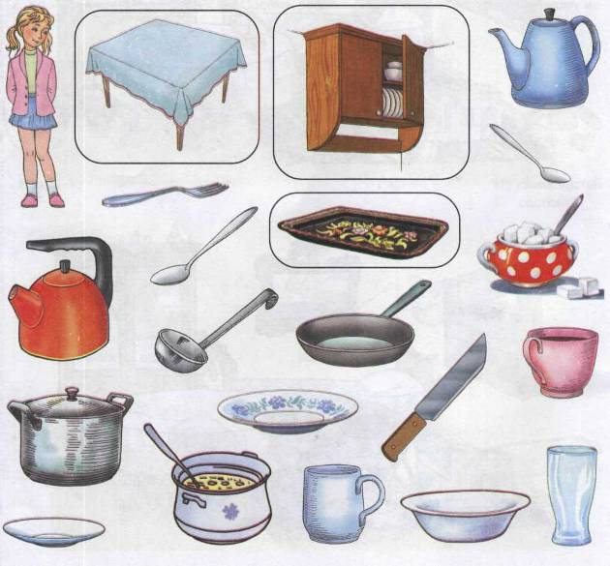

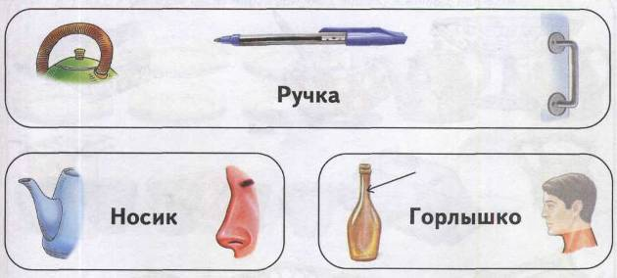
5. Упражнение «Скажи наоборот»: Закончи предложения.
- Познакомить ребенка с многозначными словами и объяснить разницу в значениях этих
слов.
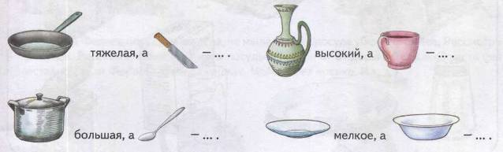
6. Упражнение «Подбирай, называй, запоминай»: Закончи предложения (подбери и
назови как можно больше слов-действий):
- Покупая в магазине посуду покупатель (что делает?) выбирает, рассматривает и т.д.
- Ухаживая за посудой человек ( что делает?) ....
7. Упражнение «Поваренок»: Расскажи по порядку, что нужно сделать, чтобы приготовить чай (пожарить картошку).

9. Закончи предложения.
8. Упражнение «Поможем маме»: Мама попросила помочь ей разложить соль, сахар, сухари, конфеты, хлеб, масло в соответствующую посуду. Назови посуду, в которой эти продукты должны храниться и подаваться к столу. Соедини разноцветными линиями продукты с соответствующими предметами посуды.
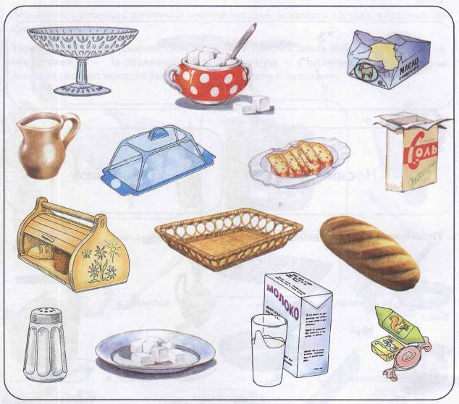
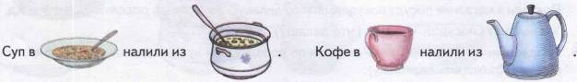

- Игра «Жадина»: Представь, что это твоя посуда (предметы посуды на первой странице). Ответь на вопрос: Чья это чашка? (Моя чашка.) Чей чайник? (Мой чайник.) Чьё блюдце? (Моё блюдце.) И т.д.
- Упражнение «В гостях у бабушки Федоры»: На кухне у бабушки Федоры хранится
много разной посуды. Найди одинаковую посуду и обведи её линиями разных цветов.
Назови, каких предметов посуды у Федоры много. (У Федоры много чашек, тарелок.
И т.д. Либо: У Федоры было много голубых чашек, желтых тарелок.)
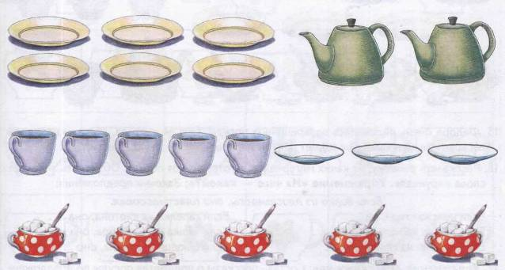
12. Бабушка Федора посуду не жалела, не мыла, била и посуда убежала от неё. Рассмотри рисунок. Расскажи, какие предметы посуды убежали от Федоры и без какой части они остались. (От Федоры убежал чайник. Чайник без носика. И т. д.)
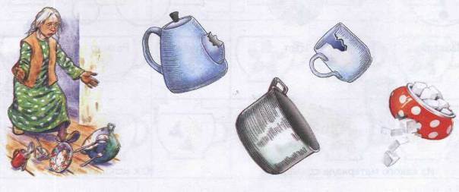

13. Упражнение «Посчитай и назови»: Заплакала Федора, попросила посуду вернуться и пообещала хорошо за ней ухаживать. Поверила посуда бабушке Федоре и вернулась к ней, но не вся. Часть посуды по дороге разбилась. Посчитай, сколько предметов посуды вернулось к Федоре. Назови их. (Вернулось пять желтых тарелок. И т. д.)
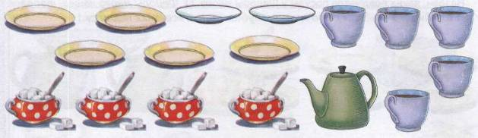
- Федора очень радовалась возвращению посуды. Она её чистила, мыла, и называла
ласково. Назови каждый предмет посуды ласково (чашка — чашечка и т.д.).
- Рассказать ребенку, из каких материалов изготавливают посуду. Объяснить значение
слова «хрупкая». Упражнение «Из чего — какой?»: Закончи предложения:
Если вилка из пластмассы, она пластмассовая.
Если нож из стали, он .... Если тарелка из картона, она ....
Если ложка из металла, она.... Если чашка из фарфора, она ....
Если кувшин из глины, он .... Если блюдце из стекла, оно ....
- Упражнение «Расскажи-ка»: Составь рассказы о предметах посуды по предложенному наглядному плану.
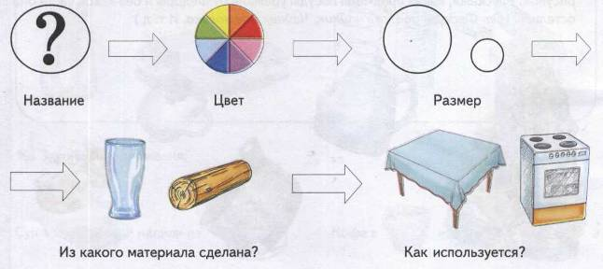

- Приготовить по 6 фишек размером 3x3 см красного, оранжевого и синего цвета.
Упражнение «Где чья чашка?» Найди и закрой красными фишками все любимые чашки Буратино, синими — Мальвины, оранжевыми — бабушки Федоры.
